**SIMULADO LICEU 04 – 2ª SÉRIE – BIO II**

**Conteúdo: Capítulo 16**

**Questão-01)**

Uma determinada doença genética, indicada pelos símbolos preenchidos (II-3 e IV-1), apresenta o seguinte padrão de hereditariedade não autossômico.

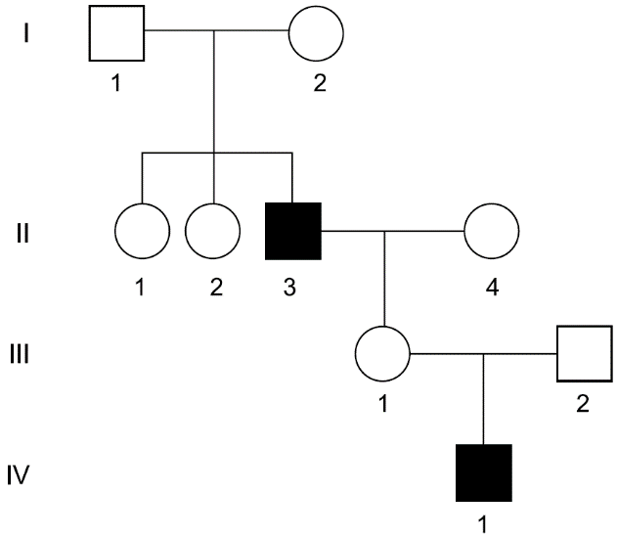

A análise do padrão hereditário dessa doença permite afirmar, com certeza, que

a) a probabilidade de o casal I-1 e I-2 gerar uma menina doente é de 1/4.

b) os indivíduos II-1 e II-2 apresentam o mesmo genótipo.

c) a probabilidade de o casal III-1 e III-2 gerar um menino doente é de 1/4.

d) os indivíduos I-2 e III-1 apresentam genótipos diferentes.

e) o indivíduo II-4 apresenta genótipo heterozigoto para a doença.

**Gab: C**

**Questão-02)**

No que diz respeito à hemofilia, escreva V ou F conforme seja verdadeiro ou falso o que se afirma nos itens abaixo.

( ) A incapacidade de produzir o fator VIII de coagulação sanguínea apresentada pelos hemofílicos pode levar à morte e segue a herança ligada ao sexo.

( ) Mulheres do genótipo XhXh e homens do genótipo XhY são hemofílicos; portanto, a hemofilia segue o padrão típico de herança ligada ao cromossomo Y.

( ) Os homens hemofílicos não transmitem o alelo mutante para a prole do sexo masculino.

( ) As filhas de uma mulher hemofílica são hemofílicas, pois herdam um alelo selvagem da mãe.

Está correta, de cima para baixo, a seguinte sequência:

a) V, V, V, F.

b) F, V, F, V.

c) V, F, V, F.

d) F, F, F, V.

e) V, V, V, V.

**Gab: C**

**Questão-03)**

O daltonismo é uma doença recessiva ligada ao sexo, na qual as pessoas afetadas não conseguem distinguir certas cores. Uma mulher, normal para o daltonismo e homozigota para esta característica, está esperando um filho do sexo masculino de um homem daltônico. Ela está preocupada com a possibilidade de seu filho herdar o gene para o daltonismo do pai.

Sobre essa possibilidade está correto afirmar que

a) o menino herdará o gene para daltonismo do pai, porém, não irá desenvolver a doença, tendo em vista que a mãe é normal homozigota para a doença.

b) o menino herdará o gene para daltonismo do pai e será daltônico, pois, como é uma doença ligada ao sexo, está relacionada ao cromossomo Y, sendo passado de pai para filho.

c) a probabilidade de o menino herdar o gene para o daltonismo do pai é de 50%.

d) a probabilidade de o menino herdar o gene para o daltonismo do pai é de 25%.

e) a probabilidade de o menino herdar o gene para o daltonismo do pai é zero.

**Gab**: E